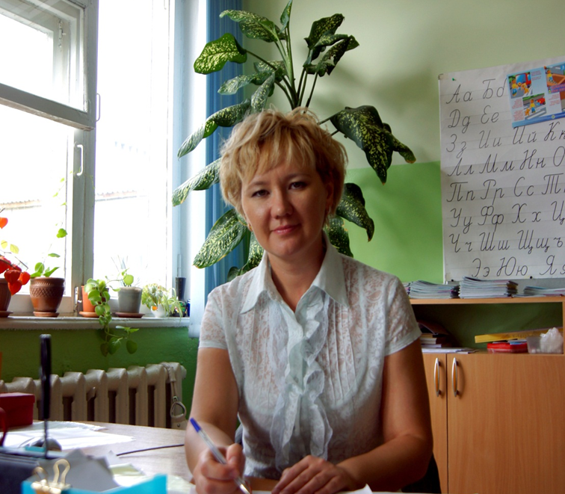
Проблема интеграции обучения и воспитания в школе важна и современна как для теории, так и для практики. Инновационные процессы, идущие сегодня в системе образования наиболее остро ставят вопрос о поисках резервов совершенствования подготовки высокообразованной, интеллектуально развитой личности. Одна из проблем современной школы состоит в том, что в ней недостаточно развиты межпредметные связи. Часто ученик, успешно занимающийся в рамках одной дисциплины, не может применить имеющиеся у него знания не то что в реальной жизни, но и в других предметах. Интегрированные уроки дают ученику достаточно широкое и яркое представление о мире, в котором он живет, о взаимосвязи явлений и предметов, о взаимопомощи, о существовании многообразного мира материальной и художественной культуры. Я предлагаю интегрированный урок, который строится на имеющихся знаниях учащихся по пяти основным предметам.

Интегрированный открытый урок
1 класс
Тема: «Пять веселых уроков»
Задачи урока: * формирование умений работать в группах, применять учениками комплексных знаний, умений, навыков по учебным предметам; *развивать и обогащать словарный запас, устную речь, умение анализировать, сравнивать, обобщать и систематизировать.
* воспитывать интерес к учению, доброжелательное отношение друг к другу.
Тип урока: урок – закрепление
Форма организации урока: урок - игра
Интеграция: математика, литературное чтение, русский язык, познание мира, самопознание.
Оборудование: цветок с пятью лепестками, предметные картинки, карточки с заданиями, диск с музыкой.
Ход урока:
I. Актуализация знаний.
Тут затеи и задачи, Пожелаем вам удачи.
Игры, шутки – все для вас! За работу в добрый час!
II. Постановка учебной задачи
* Сегодня у нас необычное занятие. Мы проведем с вами урок – игру по пяти предметам. У нас присутствует 3 команды по 5 человек. В каждом туре по три задания. Названия предметов написаны на лепестках цветка. Оценивать ваши ответы будет жюри.
III. Первый лепесток. Русский язык.
* Как и прекрасен и велик Я на нем, как на родном,
Русский близкий нам язык Разговаривать привык
1. «Словесная перестрелка»
- Кто больше назовет слов на букву «Л»
2. «Подбери слова, которые обозначают, что делает предмет»
Черепаха…
Человек ….
Заяц …
Автомобиль ….
Самолет ….
3. «Превращение слов»
- заменить в слове одну букву так, чтобы получить новое слово:
Коса - , игла- , фара - , свет - , река - , бинт - , белка - , гора - , роза - , балка -.
IV. Второй лепесток . Чтение
1. «Лучший чтец»
Прочитать выразительно стихотворение о весне.
2. «В гостях у сказки»
3. «Составь рассказ по картинке»
* Игра со зрителями:
Мы хотим проверить, насколько внимательны наши болельщики. Поиграем в игру, которая называется - «Мальчики или девочки, девочки или мальчики». Нужно правильно закончить фразу. Где нужно, надо сказать слово «девочки, девчонки», а где нужно - «мальчики, мальчишки». Только игра с подвохом будьте внимательны. И еще условие девочки должны говорить только «мальчики», а мальчики – «девочки».
- На розыгрыш по мотогонкам
Стремятся только лишь …
- Играют в бантики и мишки,
Конечно, только лишь…
- Любой ремонт устроят тонко,
Конечно, только лишь …
- Весной венки из одуванчиков
Плетут, конечно , только …
- Болты, шурупы, шестеренки
Найдешь в кармане у…
- Себе завязывают бантики
- Из разных лент, конечно…
- Коньки на льду чертили стрелочки,
В хоккей весь день играли…
- Болтали час без передышки
В цветастых платьицах…
V. Третий лепесток. Математика
«Математику надо чтить за то, что она ум приводит в порядок» ( М. Ломоносов)
- «Математическая эстафета»
4+3 7-3
6-3 6-5
7-4 4-3
1+5 3+3
6+4 10-9
1+9 10-4
10-2 2+8
5+5 10-3
Как можно больше примеров решить за 2 мин.
2. «Реши задачу»
1 команда: На прием к доктору Айболиту пришли Мартышка, Филин, Щука и Цапля. Доктор записал в карточку возраст каждого. Оказалось, что Цапля моложе Филина, Щука такого же возраста, как Филин, а Мартышка старше Щуки. Кто моложе Цапля или Щука? Кто старше всех?
2 команда: Лягушка встречала гостей. Лиса пришла раньше Зайца, сорока позже волка. Кто пришел раньше всех? Кто пришел позже всех? В каком порядке приходили гости?
3 команда: Таня выше Светы. Но ниже Наташи. Наташа ниже Кати, а Света выше Иры. Кто Выше Таня или Катя? Катя или Ира? Кто ниже: Ира или Таня?
3. «Составь фигуру»
- Из данных геометрических фигур составьте фигурки животных.
Игра со зрителями.
- Сейчас, посмотрим, как вы умеете считать. Для болельщиков предлагаем веселые задачки.
Дружно муравьи живут
И без дела не снуют.
2 несут травинку,
2 несут былинку,
3 несут иголки.
Сколько их под елкой?(7)

На воде 2 уточки,
На дворе 2 курочки,
2 гуся в пруду
И индюк в саду.
Сколько птиц всего? Сосчитай!
И ответ мне называй.(7)
Посадила мама в печь
Пироги с капустой.
Для Наташи, Коли, Вовы
Пироги уже готовы.
Да еще один пирог
Кот под лавку уволок.
Да еще из печки пять
Маме надо вынимать.
Если сможешь- помоги. Сосчитай все пироги!(9)

Подогрела чайка чайник,
Пригласила 9 чаек:
- Приходите вы на чай!
Сколько чаек отвечай?(10)
Ежик под грибы пошел,
10 рыжиков нашел.
8 положил в корзинку.
Остальные же – на спинку.
Сколько рыжиков несет
На своих иголках еж? (2)

Три гуся летят над нами,
Три других – за облаками,
Два спустились на ручей.
Сколько было всех гусей? ( 8)
Я рисую кошкин дом:
Три оконца, дом с крыльцом.
Наверху еще окно,
Чтобы не было темно.
Посчитай окошки
В домике у кошки? (4)
Две мышки проникли в квартиру.
Решили попробовать сыра .
Тут следом явились подружки,
Три сереньких мышки – норушки.
Кот спал в это время на крыше.
Про этот не ведал пир.
А ну, сосчитай, сколько мышек
Съели оставленный сыр? (5)
VI. Четвертый лепесток. Познание мира
О, природа! Ты- жизнь, чистая и прекрасная,
Ты- солнце, восходящее из-за гор,
Ты – озеро, Ты- лес, Ты- соловей,
Поющий людям о красоте мира.
1. «Эрудит»
Назовите второе название животного
Косой….
Косолапый…
Серый…
Сохатый…
2. «В мире животных»
* Рассказать все, что знаете о животном. На доске вывешиваются предметные картинки.
1. медведь
2. заяц
3. белка
3. «Внимание, опасность» ( тестовые задания)
У каждого игрока в руках сигнальные карточки. Ответ дается с помощью этих карточек. На карточках цифры: 1, 2, 3
Вопрос 1. Что делать при запахе газа?
- Позвонить по номеру -104
- Закрыть все окна
- Позвонить по номеру- 169
Вопрос 2. Огонь в доме
- Спрятаться в шкафу, под столом, под кроватью
- Позвонить по номеру – 101
- Начать тушить пожар самому
Вопрос 3. Осторожно электричество
- Возьмитесь за электроприборы мокрыми руками
- Подойти близко к оборвавшемуся проводу высоковольтной линии, которая лежит на земле и отодвинуть его, взяв руками
- Отключить все электричество в доме выключить электрощит
Вопрос 5. Как надо шагать с тротуара на проезжую часть.
- Сразу и быстро, чтобы успеть перейти на зеленый свет.
- Всегда надо приостановиться, осмотреть улицу.
- Перебежать, не оглядываясь
- А теперь послушайте веселые частушки.
VII. Пятый Лепесток. Самопознание.
1. Отгадайте ребус – и вы узнаете девиз всех любознательных детей. Для этого рассмотрите рисунки. Выделите первые буквы нарисованных слов. Сложите вместе в три слова.
«Хочу все знать»
2. «Собери пословицу»
- Собрать части в одну пословицу и объяснить смысл этой пословицы
1. Добрые слова – это светлый день
2. Доброе дело добром отзовется.
3. Добрые дела сердце греют.
3. «Поиграем»
- Предложите игру, которая поможет создать настроение.
VIII. Итог урока.
Вы сегодня отлично поработали, показали хорошие знания, И пока жюри подводит итоги нашей игры. Мы предлагаем вам последнее задание.
- Поставив числа в порядке возрастания, нужно прочесть предложение
16 | 9 | 5 | 11 | 3 | 8 | 1 | 7 | 2 | 12 | 15 | 4 | 10 | 13 | 6 | 14
! | М | Т | Л | Б | ы | Р | В | Е | О | ы | Я | О | Д | А, | Ц
Ребята, вы молодцы!

IX. Награждение участников.
Урок подготовила учитель высшей категории средней школы № 37 имени Сырбая Мауленова: Сальманова Венера Марсовна.

Скачано с www.znanio.ru

